Innovationsimpuls
Mitarbeiter/innen Befragung
Lehrziele
Die Schüler/innen können eine Mitarbeiter/innen Befragung zum Thema Mitarbeiter/innen Zufriedenheit planen, erstellen und durchführen. Bei der Erstellung des Fragebogens können sie einfache methodische Regeln anwenden. Außerdem können Sie die Bedeutung von Pretests erläutern und die Ergebnisse selbstdurchgeführter Pretests bei der Fragebogenerstellung berücksichtigen. Die SchülerInnen können zur Erstellung des Fragebogens Microsoft Forms verwenden. Sie können die Ergebnisse ihrer Befragung auswerten, präsentieren und auf Basis der Ergebnisse Maßnahmen zur Verbesserung der Mitarbeiter/innen Zufriedenheit ableiten.
Lehrplan-Konnex
Stellung im Lehrplan:
4. Jahrgang: Business Training, Projektmanagement, Übungsfirma und Case Studies
Bereich Übungsfirma
Allgemeines Bildungsziel:
Die SchülerInnen verfügen über die Kompetenz,
- kreative und anspruchsvolle Lösungen für wirtschaftliche Problemstellungen zu erarbeiten,
- die für die Lösung von Aufgaben erforderlichen Informationen selbstständig zu beschaffen und zu bewerten sowie Informations- und Kommunikationstechnologien einzusetzen,
- kontrolliert, reflektiert und mit Eigeninitiative das Arbeitsumfeld zu gestalten.
Allgemeine didaktische Grundsätze:
Entrepreneurship Education sowie der Einsatz moderner IT-Techniken zur Lösung der Aufgabenstellungen sind wesentliche Bestandteile von Lernarrangements. Praxisorientierte Aufgabenstellungen und kompetenzorientierter Unterricht sollen die Schülerinnen und Schüler zu logischem, kreativem und vernetztem Denken, zum genauen und ausdauernden Arbeiten, selbstständig und im Team sowie zum verantwortungsbewussten Entscheiden und Handeln führen.
Im Rahmen der Übungsfirma sind Vernetzungen zu allen anderen Unterrichtsgegenständen anzustreben.
Bildungs- und Lehraufgabe: Die SchülerInnen können
- Analysen von Managemententscheidungen im Unternehmen durchführen,
- Personalmanagement als Nutzung der innovations- und umsetzungsbezogenen Fähigkeiten und Kenntnisse aller Mitarbeiter einsetzen,
- Informationen, die zur Problemlösung beitragen, beschaffen und auswerten,
- die unterschiedlichsten Kommunikationstechniken einsetzen
Bildungsstandards | Übungsfirma 2: Deskriptor(en): 2.2  Übungsfirma 3: Deskriptor(en): 3.2  Übungsfirma 5: Deskriptor(en): 5.4, 5.5
Handlungsebene | C – Anwenden, D – Analysieren, E Entwickeln
Methodisch-didaktische Hinweise | Gruppenarbeit (Abteilung Personal)
Geschätzter Zeitbedarf | 300 Minuten
Material- und Medienbedarf | Computer/Laptop
Quellen | Eigenentwicklung

Innovationsimpuls |  |  |  |  | Fach: Übungsfirma
Name: |  |  |  |  | Klasse:
Abgabetermin:
Thema: |  | Mitarbeiter/innen Befragung
Ziel: |  | Ich kann Mitarbeiter/innen Befragungen planen und erstellen. ja teilw. nein  Ich kann Mitarbeiter/innen Befragungen unter der Verwendung von Microsoft Forms durchführen. ja teilw. nein  Ich kann die Ergebnisse der Befragung auswerten und präsentieren. ja teilw. nein  Ich kann auf Basis der Ergebnisse Maßnahmen zur Verbesserung der Mitarbeiter/innen Zufriedenheit ableiten. ja teilw. nein
Funktion: |  | Übungsphase Erwerb neuer Inhalte
Ausgangssituation
Sie haben das Gefühl, dass einige Mitarbeiter/innen in Ihrem Unternehmen mit der Arbeitsatmosphäre und den internen Abläufen nicht ganz zufrieden sind. Um dem entgegenzuwirken und die Motivation der Mitarbeiter/innen zu steigern, möchten Sie Maßnahmen zur Verbesserung der Arbeitsatmosphäre und der internen Abläufe einleiten. Damit Ihnen dies gelingt, müssen Sie zunächst die Ursachen für die Unzufriedenheit eruieren. Sie entscheiden sich deshalb dafür eine Mitarbeiter/innen Befragung durchzuführen.
Aufgabenstellung(en):  Pflicht: |  |  |  |  |  | EA/PA/GA | Wie fleißig war ich | Wie schwer
- Planen Sie eine Mitarbeiter/innen Befragung zum Thema „Zufriedenheit am Arbeitsplatz“ mit Microsoft Forms. |  |  |  |  |  | EA/PA |  | ?? / ?
- Um die Qualität des Fragebogens zu verbessern, führen Sie auch Pretests durch. |  |  |  |  |  | PA |  | ?? / ?
- Führen Sie die Mitarbeiter/innen Befragung innerhalb Ihrer Übungsfirma durch. |  |  |  |  |  | GA |  | ?? / ?
- Werten Sie die Befragung aus und ermitteln Sie auf Basis der Ergebnisse Maßnahmen, wie die Zufriedenheit verbessert werden kann. Präsentieren Sie Ihre Ergebnisse. |  |  |  |  |  | EA |  | ?? / ?
- Reflektieren Sie im Anschluss über die Erledigung der Aufgabenstellung. Was ist Ihnen gut, was weniger gut gelungen? |  |  |  |  |  | EA |  | ?? / ?
Abgabe: | - Planung der Mitarbeiter/innen Befragung  - Fragebogen  - Gesprächsprotokolle zu den Pretests  - Ergebnisse der Befragung und Maßnahmen  - Notizen zur Reflexion |  |  |  |  | - E-Mail  - Original & Kopie
Was habe ich bei diesem Auftrag gelernt?
Was nehme ich mir für nächstes Mal vor?
Sehr ausführlich |  |  | Ausreichend | Mangelhaft

Erklärung: Ich nehme den Arbeitsauftrag zur Kenntnis und erkläre mich mit seiner gewissenhaften Durchführung einverstanden.

Datum/Unterschrift:_________________________ Kontrolle Lehrer(in):_______________

Tipps zur Aufgabenbearbeitung
Wichtige Informationen zur Planung, Erstellung, Durchführung und Auswertung von Mitarbeiter/innenbefragungen finden Sie in der Infobox.
i
Hinweise / Beispiele / Anleitungen zum App Microsoft Forms sind unter folgendem Link verfügbar:
Microsoft (2022): Erstellen eines Formulars mit Microsoft Forms – online.
URL: https://support.microsoft.com/de-DE/forms [Stand: 25.02.2022].
Infobox – Mitarbeiter/innen Befragung
Mitarbeiter/innen sind das Fundament eines jeden Unternehmens. Schließlich haben diese das meiste Wissen über Kunden, Produkte und Prozesse. Motivierte und zufriedene Mitarbeiter/innen sind somit ein entscheidender Erfolgsfaktor. Sollen Informationen über Mitarbeiter/innen erhoben werden, umso Verbesserungen einzuleiten, können Mitarbeiter/innen Befragungen ein sehr wertvolles Instrument sein. Wenn solche Befragungen allerdings nicht sorgfältig geplant werden und kein konkretes Ziel verfolgen, können sie auch ineffektiv sein und sogar eine reine Verschwendung von Ressourcen.
i
Um eine erfolgreiche Mitarbeiter/innen Befragung durchzuführen, ist insbesondere folgendes zu beachten:
Vor der Erstellung des Fragebogens:
Jede Mitarbeiter/innen Befragung muss ein konkretes Ziel haben. Es muss also klar sein, was durch die Befragung erreicht werden soll. Ziele können sein: Verbesserung der Arbeitsatmosphäre oder Erhöhung der Motivation der Beschäftigten. Wichtig ist es, dass insbesondere Daten erhoben werden, die zur Erreichung des Ziels beitragen.
Will man ehrliche Antworten von den Mitarbeiter/innen ist darauf zu achten, dass die Anonymität jederzeit gewährleistet werden kann. Vor allem bei kleineren Gruppen können Fragen nach Geschlecht, Alter oder Abteilung schnell Rückschlüsse auf die Befragten zulassen.
Bevor der Fragebogen erstellt wird, ist die Zielgruppe festzulegen und zu prüfen, in welcher Form die Befragung am besten durchgeführt werden soll. Sollen die Mitarbeiter/innen online befragt werden? Werden die Fragebögen per Mail verschickt oder in Papierform im Unternehmen ausgeteilt? Außerdem muss man sich im Vorfeld überlegen, wie die Mitarbeiter/innen am besten über die anstehende Befragung informiert werden und zur Teilnahme motiviert werden.
Es ist vorab zu klären, wie der Fragebogen später ausgewertet werden soll.
(Dazu siehe auch Punkt Auswertung der Ergebnisse)
Erstellung des Fragebogens:
Jeder Fragebogen soll zunächst mit einer kurzen Einleitung beginnen. Diese ist in einer einfachen und klaren Sprache zu verfassen. Es soll das Thema und der Zweck der Umfrage erläutert werden. Außerdem sind die ungefähre Dauer der Befragung, der Hinweis ob die Beantwortung anonym behandelt wird, Kontaktpersonen, sowie sonstige zur Bearbeitung wichtige Hinweise anzugeben.
Der Einstieg in den Fragebogen soll mit sogenannten Eisbrecherfragen erleichtert werden. Die ersten Fragen sollen das Interesse wecken und einfach zu beantworten sein. Das steigert die Motivation der Befragten. Kriterien für eine Eisbrecherfrage sind: themenbezogen, die Befragungsperson persönlich betreffen und technisch einfach zu bearbeiten.
Schwierigere Fragen sollen sich im mittleren Teil des Fragebogens befinden. Zum Ende hin sollen die Fragen immer einfacher werden, weil die Befragten schon müde werden und die Motivation verlieren. Hier eignen sich auch sehr allgemeine Fragen bzw. zusammenfassende Fragen. Beispielsweise kann gefragt werden: „Was würden Sie gerne im Unternehmen ändern?“ Auch sehr sensible Fragen sind am Ende des Fragebogens anzusiedeln, da ansonsten die Gefahr besteht, dass die Befragung frühzeitig abgebrochen wird. Demographische Merkmale wie Alter und Geschlecht sollen ganz am Ende des Fragebogens erhoben werden.
Bezüglich der Reihenfolge der Fragen ist auf Logik und Sinnhaftigkeit zu achten. Die Frage: „Wie zufrieden waren Sie mit dem Kommunikationsworkshop?“ darf beispielsweise nicht vor der Frage: „Haben Sie den Kommunikationsworkshop besucht?“ stehen.
Gibt es verschiedene Fragekategorien, dann sollen alle Fragen einer Kategorie hintereinander gestellt werden, bevor man zur nächsten Kategorie übergeht. (Beispielsweise die Kategorie Betriebsklima und im Rahmen dieser Kategorie gibt es 5 Fragen, welche hintereinander zu beantworten sind.)
Für mehr Abwechslung, sollen verschiedene Fragetypen verwendet werden:
Bei Auswahlfragen werden bestimmte Antworten vorgegeben und die Befragten können auswählen. Hier ist auch ein Feld mit der Bezeichnung Sonstiges sinnvoll. Auswahlfragen können einfach oder mehrfach sein.
Bei Rankingfragen werden die Befragten gebeten, gewisse Items nach der Wichtigkeit zu ordnen.
Bewertungsfragen sind mit Auswahlfragen vergleichbar. Allerdings sind hier die Antworten schon mit Punkten hinterlegt. Ein Beispiel für eine Bewertungsfrage wäre: „Ich fühle mich im Unternehmen wohl.“ Antworten: „trifft zu“, „trifft eher zu“, „trifft eher nicht zu“, „trifft nicht zu“. Bewertungsfragen eignen sich sehr gut, weil sie einfach ausgewertet werden können.
Bei offenen Fragen stehen den Befragten keine Auswahlmöglichkeiten zur Verfügung. Sie sollen die Frage in eigenen Worten beantworten. Der Vorteil dieser Art von Fragen ist, dass im Vorhinein keine Beschränkung erfolgt. Man ist also für alle möglichen Antworten offen. Der Nachteil ist, dass viele Befragte nicht so umfangreich antworten möchten oder überfordert sind. Offene Fragen sollen deshalb vorsichtig eingesetzt werden. Eine Kombination aus Auswahlfrage und dem Feld „Sonstiges“, wo die Befragten selber Angaben machen können, ist eine gute Möglichkeit.
Um möglichst ehrliche Antworten zu bekommen, können sogenannte Kontrollfragen sinnvoll sein. Hierbei werden schon zuvor gestellte Fragen etwas umformuliert und erneut gestellt. So kann überprüft werden, ob nochmals die gleiche Antwort gegeben wird.
Werden in einem Fragebogen mehrere Zielgruppen befragt, können Filterfragen verwendet werden. „Wenn das nicht auf Sie zutrifft, machen Sie bitte mit Frage 8 weiter.“ Somit müssen die Befragten nur für Sie relevante Fragen beantworten.
Zur Formulierung von Fragen kommen folgende Regeln zur Anwendung:
- Einfachheit und Deutlichkeit bei der Fragestellung
- Kurze und prägnante Fragen ohne Unterfragen wählen
- Einfache und verständliche Sachverhalte ansprechen
- Fragen positiv formulieren
- Keine komplizierten Sätze, unbekannte Begriffe und Schachtelsätze verwenden
- Keine doppelte Verneinung
- Keine Suggestion
Pretests und Bearbeitung des Fragebogens:
Jeder Fragebogen soll unbedingt im Vorhinein getestet werden. Dazu soll er Testpersonen vorgelegt werden. Zunächst ist zu prüfen, ob der Fragebogen tatsächlich in der angegebenen Zeit beantwortet werden kann. Danach soll in einem Gespräch mit der Testperson herausgefunden werden, welche Frage noch unklar sind. Wo es Probleme beim Beantworten gegeben hat. Was möglicherweise falsch verstanden werden kann. Wie Fragen anders
formuliert werden können bzw. verbessert werden können. Umso mehr Personen den Fragebogen testen, umso höher ist die Qualität des Fragebogens. Es ist sinnvoll, bei den Pretests ein Gesprächsprotokoll zu verfassen, damit die Anregungen der Testpersonen nicht vergessen werden. Nach der Durchführung der Pretests ist der Fragebogen entsprechend anzupassen.
Auswertung der Ergebnisse:
Die Auswertung der Ergebnisse soll nach bestimmten Kriterien erfolgen, welche schon bei der Planung in Abhängigkeit der Ziele festgelegt werden.
Es ist sinnvoll in der Planung die einzelnen Fragen in Kategorien aufzuteilen. Beispielsweise „Betriebsklima“ und „Arbeitssituation“. Auch die Antwortmöglichkeiten können in Kategorien oder Unterkategorien eingeteilt werden.
Es ist gut, die Ergebnisse mit anderen Zahlen zu vergleichen. Beispielsweise mit anderen Unternehmen oder den Werten aus Vorjahren.
Die Ergebnisse sollen den Befragten auch präsentiert werden. Damit eine Mitarbeiter/innen Befragung auch sinnvoll ist, sollen auf Basis der Ergebnisse Maßnahmen festgelegt werden, um die gewünschten Ziele auch zu erreichen.
Quellen:
WPGS (2022): Aufbau von Fragebögen – online.
URL: https://wpgs.de/fachtexte/frageboegen/4-aufbau-von-frageboegen-hauptteil/
[Stand: 25.02.2022].
Survey Monkey (2022): Umfrageeinleitungen – online.
URL: https://help.surveymonkey.com/articles/de/kb/Tip-Creating-an-effective-survey-introduction [Stand: 25.02.2022].
LamaPoll (2022): Mitarbeiterbefragung – online.
URL: https://www.lamapoll.de/cms/files/files/Mitarbeiterbefragung%20PDF.pdf
[Stand: 25.02.2022].

Aufgabenstellung Schritt-für-Schritt | Erledigt
- Lesen Sie die Infobox zum Thema Mitarbeiter/innen Befragung sorgfältig durch.
- Planen Sie eine Mitarbeiter/innen Befragung in schriftlicher Form. Achten Sie darauf, dass Ihre Planung vor allem das Ziel, die Zielgruppe und die Form der Befragung enthält. Überlegen Sie sich auch, wie die Anonymität der Befragten gewährleistet werden kann und wie Sie die Mitarbeiter/innen am besten über die anstehende Befragung informieren können bzw. zur Teilnahme motivieren können. Legen Sie Kriterien fest, wie der Fragebogen ausgewertet werden soll.
- Erstellen Sie einen Ihrem Ziel entsprechenden Fragebogen mit Microsoft Forms. Beachten Sie bei der Erstellung des Fragebogens die Informationen in der Infobox. (Beispielsweise soll Ihr Fragebogen einen Einleitungstext haben, mit einer Eisbrecherfrage beginnen und es sollen verschiedene Fragetypen verwendet werden.
- Testen Sie Ihren Fragebogen mit Hilfe eines Pretests. Achten Sie darauf, dass dieser von Personen getestet wird, welche später nicht an der Befragung teilnehmen. Führen Sie während der Pretests ein Protokoll. Bearbeiten Sie den Fragebogen entsprechend der Pretests-Ergebnisse.
- Führen Sie die Befragung durch und werten Sie die Ergebnisse auf Basis der vorangegangenen Kriterien aus.
- Ermitteln Sie auf Basis der Ergebnisse Maßnahmen, inwiefern die Zufriedenheit der Mitarbeiter/innen verbessert werden kann.
- Präsentieren Sie mit einem elektronischen Medium die Ergebnisse der Befragungen und Ihre Maßnahmen der Gruppe.
- Reflektieren Sie in schriftlicher Form über folgende Fragen: Was ist mir bei der Aufgabe gut/nicht gut gelungen? Was würde ich das nächste Mal anders machen? Worauf bin ich besonders stolz? Was habe ich gelernt?

Lösungshinweise/Musterlösung

Planung der Befragung
Auszug einer möglichen Planung:
Ziel: Die Mitarbeiter/innen Zufriedenheit soll gesteigert werden, umso die Motivation zu erhöhen. Dazu sollen mögliche Ursachen für Unzufriedenheit und Verbesserungspotentiale ermittelt werden. Insbesondere soll die Meinung zur Arbeitssituation, zur Kommunikation im Unternehmen, zum Betriebsklima und zur Führung erhoben werden.
Zielgruppe: alle Mitarbeiter/innen
Befragungsform: Befragung mit Microsoft Forms. Link zur Befragung per Mail an alle Mitarbeiter/innen senden. Eine Woche Zeit für die Teilnahme an der Befragung geben.
Information: Bei einer kurzen Besprechung alle Mitarbeiter/innen darüber informieren, dass eine Befragung stattfinden wird. Ziel der Befragung erläutern und allen mitteilen, in welcher Form die Befragung stattfindet.
Motivation: Bei der Besprechung versuchen alle davon zu überzeugen, dass die Teilnahme an der Befragung wichtig ist. Gründe dafür aufzählen. Auf die Anonymität eingehen.
Anonymität: Link gleichzeitig an alle senden. Keine personenbezogenen Daten erheben. Auch nicht nach Geschlecht oder Alter fragen, weil die Gruppe sehr klein ist.
Auswertung: Bei Bewertungsfragen den Mittelwert berechnen. Bei Rankingfragen, das durchschnittliche Ranking erheben. Bei Auswahlfragen die Häufigkeit angeben. Bei offenen Fragen alle Antworten ansehen und später in sinnvolle Cluster zusammenfassen.
Wenn notwendig die Antwortmöglichkeiten für die Auswertung clustern. Beispielsweise können bei der Kategorie „Arbeitssituation“ die Antworten in folgende Unterkategorien geclustert werden: „Wertschätzung“, „gerechte Entlohnung“, „Weiterentwicklungsmöglichkeiten“, „Flexibilität“ und „angemessener Arbeitsaufwand“. Mit diesen Clustern eine Rankingfrage einbauen.
Fragebogen
Der Fragebogen soll folgenden Kriterien entsprechen:
- Mit den Fragen, kann das Ziel erreicht werden
- Einleitungstext und Eisbrecherfragen sind vorhanden
- Allgemeine oder falls vorhanden sensible Fragen am Ende des Fragebogens
- Unterschiedliche Fragetypen gemischt
- Logischer Aufbau und gute Struktur
- Einfach, klare und positive Fragenstellung
- Kontrollfragen sind vorhanden
- Falls notwendig sind Filterfragen vorhanden
Auszug aus einem Fragebogen, welcher mit Forms gestaltet wurde:
Hinweis: Es handelt sich nur um einen Auszug eines möglichen Fragebogens. Entsprechend dem Ziel, würden noch Fragen zur Kommunikation, zum Betriebsklima und zur Führung folgen. Der Fragebogen schließt mit einer allgemeinen bzw. zusammenfassenden Frage ab.
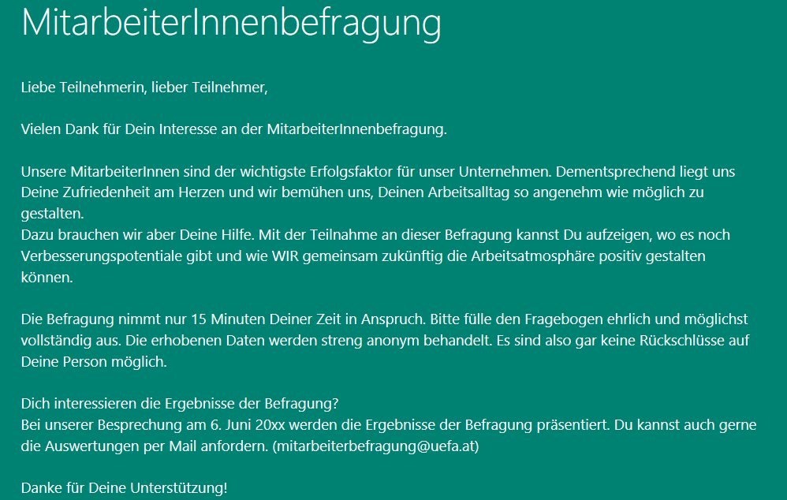

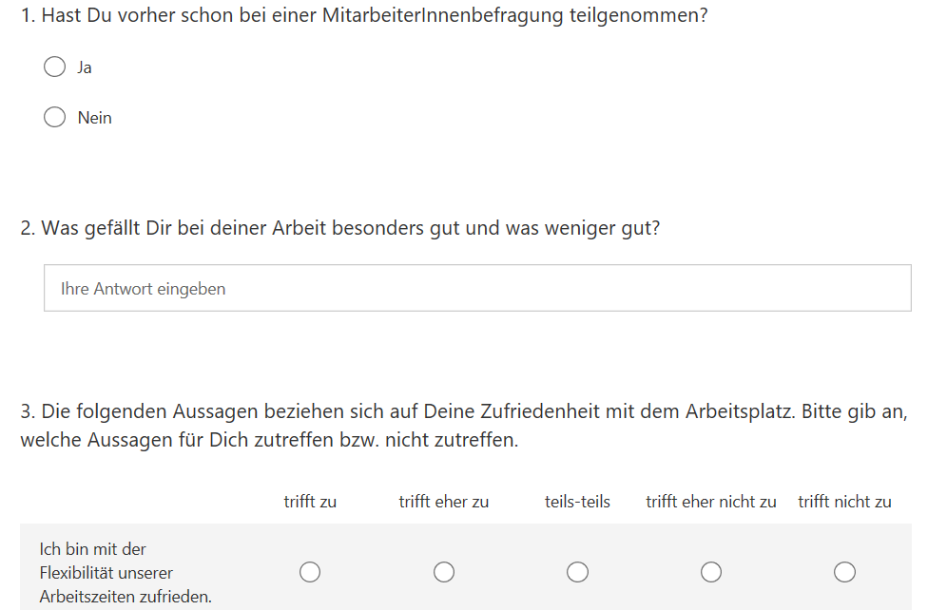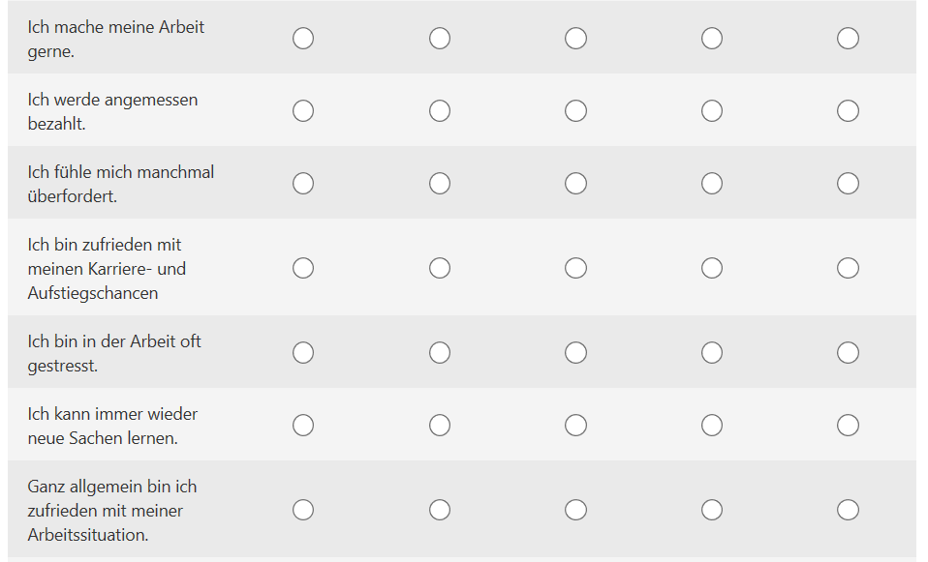
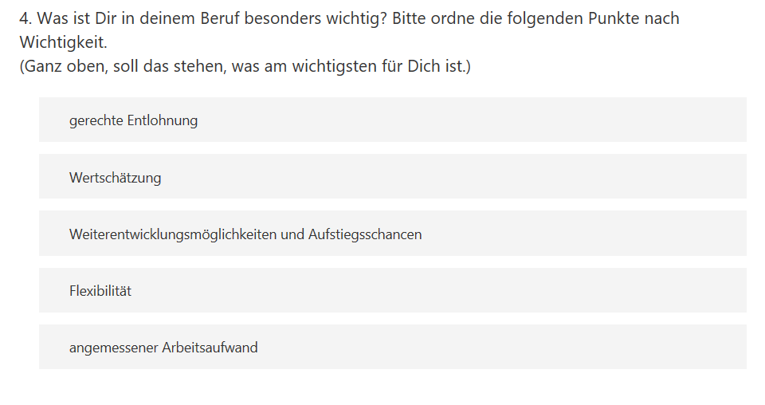
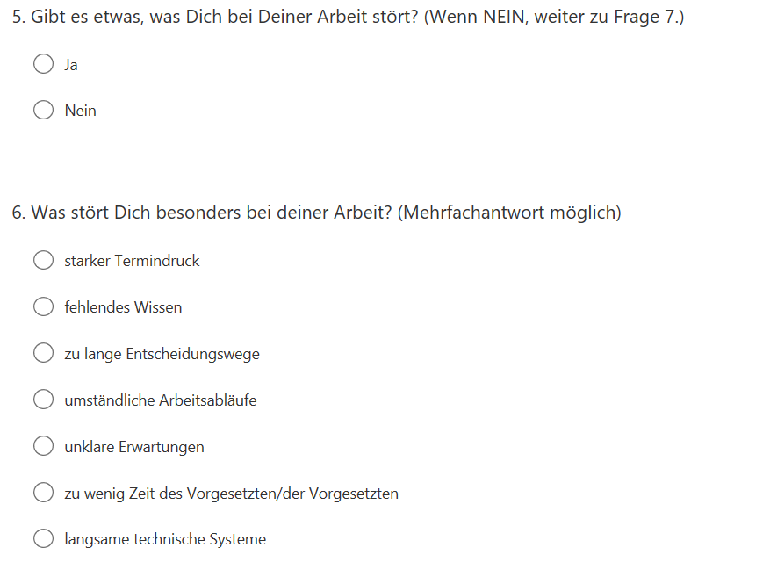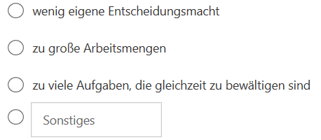

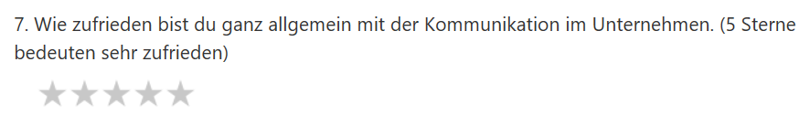
….
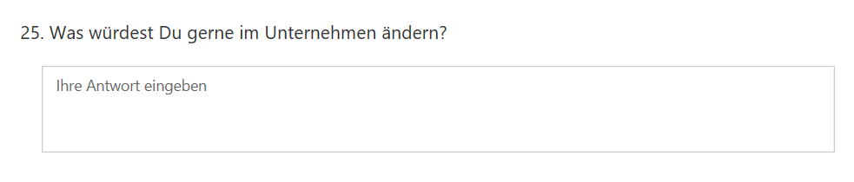
Gesprächsprotokolle Pretests
Die SchülerInnen sollen mehrere Pretests durchführen. Für die Pretests sollen nur Personen befragt werden, welche später nicht an der Befragung teilnehmen werden.
Auszug Gesprächsprotokoll Pretest:
Benötigte Zeit: 12 Minuten
Verbesserungsvorschläge: Bei der Bewertung mit Sternen, dazu schreiben, das 5 Sterne am besten sind.
Bei Frage 5 einen Filter einbauen.

Ergebnisse der Befragung und beschlossene Maßnahmen
Auszug mögliche Ergebnisdarstellung:

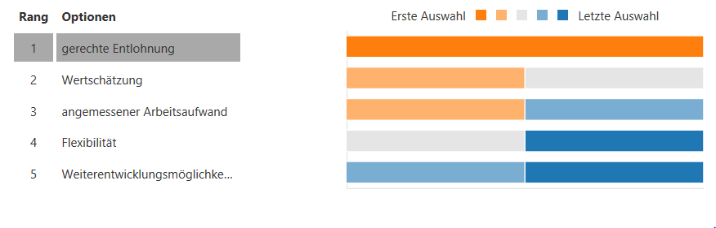
Auszug mögliche Maßnahme:
Da die Mitarbeiter/innen eher unzufrieden mit der Entlohnung sind, diese aber gleichzeitig als sehr wichtig empfunden wird, soll hier ein Veränderungsprozess eingeleitet werden.
Die Personalabteilung wird deshalb, die aktuelle Entlohnungssituation analysieren und gegebenenfalls unter Absprache mit der Geschäftsleitung Anpassungen durchführen.

